Периодическое печатное издание Бронницкого сельского поселения
№ 49(376)
29
декабря
2023


Официальный вестник

Издается с 02.10. 2015 года

ПОЖАРНАЯ БЕЗОПАСНОСТЬ __________________________________________

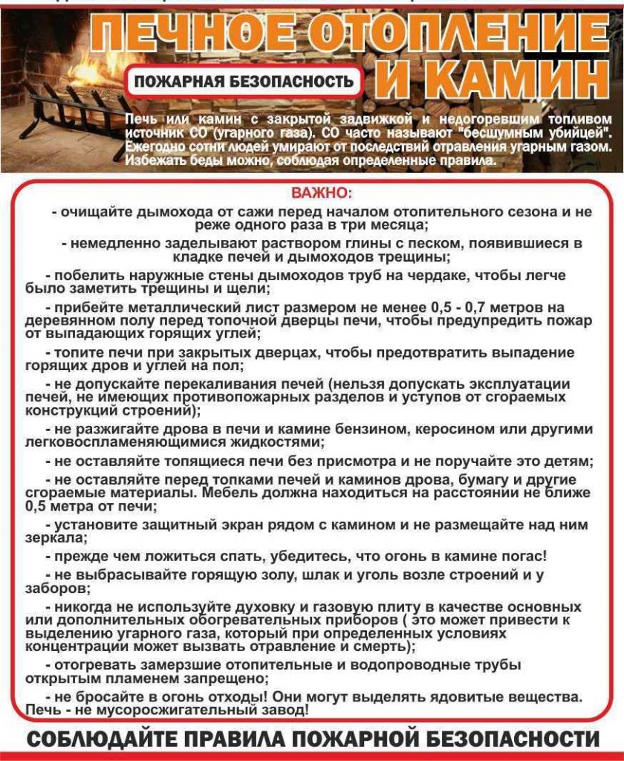

НОРМАТИВНО-ПРАВОВЫЕ АКТЫ_______________________________

Новгородская область
Новгородский муниципальный район
АДМИНИСТРАЦИЯ БРОННИЦКОГО СЕЛЬСКОГО ПОСЕЛЕНИЯ

ПОСТАНОВЛЕНИЕ

от 25.12.2023г. № 272
с.Бронница

О внесении изменений в Постановление №261 от 27.11.2023г.

В соответствии со статьей 44 Федерального закона от 31 июля 2021 года № 248-ФЗ «О государственном контроле (надзоре) и муниципальном контроле в Российской Федерации», постановлением Правительства Российской Федерации от 25 июня 2021 года № 990 «Об утверждении Правил разработки и утверждения контрольными (надзорными) органами программы профилактики рисков причинения вреда (ущерба) охраняемым законом ценностям», решением Совета депутатов Бронницкого сельского поселения от 24.12.2021 №48 «Об утверждении Положения о муниципальном контроле на автомобильном транспорте, городском наземном электрическом транспорте и в дорожном хозяйстве в Бронницком сельском поселении Новгородского муниципального района»
Администрация Бронницкого сельского поселения постановляет:
1. Внести в Постановление №261 от 27.11.2023г. «Об утверждении Программы профилактики рисков причинения вреда (ущерба) охраняемым законом ценностям при осуществлении муниципального контроля на автомобильном транспорте, городском наземном электрическом транспорте и в дорожном хозяйстве на территории Бронницкого сельского поселения на 2024год» следующие изменения:
1.1. Дополнить постановление пунктом 4 следующего содержания:
«4. Настоящее постановление вступает в силу с 01 января 2024 года»
1.2. Раздел III Программы изложить в следующей редакции:

«III. Перечень профилактических мероприятий, сроки (периодичность) их проведения

Виды профилактических мероприятий* | Ответственный исполнитель (структурное подразделение и /или должностные лица) | Периодичность проведения | Способы проведения мероприятия
Информирование | Заместитель Главы Администрации, ведущий специалист  Администрации Бронницкого сельского поселения | Один раз в месяц | Посредством размещения соответствующих сведений на официальном сайте в сети «Интернет»
Консультирование |  | По обращениям контролируемых лиц и их уполномоченных представителей | 1) в виде устных разъяснений по телефону, посредством видео-конференц-связи, на личном приеме либо в ходе проведения профилактического мероприятия, контрольного мероприятия;  2) посредством размещения на официальном сайте письменного разъяснения по однотипным обращениям
Объявление предостережения |  | Постоянно, по мере необходимости (при наличии оснований) | В случае наличия у Администрации сведений о готовящихся нарушениях обязательных требований или признаках нарушений обязательных требований и (или) в случае отсутствия подтвержденных данных о том, что нарушение обязательных требований причинило вред (ущерб) охраняемым законом ценностям либо создало угрозу причинения вреда (ущерба) охраняемым законом ценностям, контролируемому лицу объявляется предостережение о недопустимости нарушения обязательных требований и предлагается принять меры по обеспечению соблюдения обязательных требований. Предостережения объявляются (подписываются) Главой (заместителем Главы Администрации) не позднее 30 дней со дня получения указанных сведений. Предостережение оформляется в письменной форме или в форме электронного документа и направляется в адрес контролируемого лица.

2. Постановление подлежит официальному опубликованию в периодическом печатном издании «Официальный вестник Бронницкого сельского поселения» и размещению на официальном сайте в сети «Интернет» по адресу www.bronnicaadm.ru в разделе «Документы», в разделе «Муниципальный контроль»

Глава сельского поселения: С.Г. Васильева

________________________

Новгородская область
Новгородский муниципальный район
АДМИНИСТРАЦИЯ БРОННИЦКОГО СЕЛЬСКОГО ПОСЕЛЕНИЯ

ПОСТАНОВЛЕНИЕ

от 25.12.2023 г. № 273
с. Бронница

Об утверждении реестра мест (площадок)
накопления твердых коммунальных отходов
на территории Бронницкого сельского
поселения

В соответствии с Федеральным законом от 06 октября 2003 года № 131-ФЗ «Об общих принципах организации местного самоуправления в Российской Федерации», Постановлением Правительства Российской Федерации от 31 августа 2018 года № 1039 «Об утверждении Правил обустройства мест (площадок) накопления твердых коммунальных отходов и ведения их реестра», руководствуясь Уставом Бронницкого сельского поселения,
Администрация Бронницкого сельского поселения постановляет:
Утвердить реестр мест (площадок) накопления твердых коммунальных отходов на территории Бронницкого сельского поселения.
Утвердить схемы расположения мест (площадок) накопления твердых коммунальных отходов в Бронницком сельском поселении.
Постановление Администрации Бронницкого сельского поселения от 01.04.2021 г. №64 «Об утверждении реестра мест (площадок) накопления твердых коммунальных отходов на территории Бронницкого сельского поселения» считать утратившим силу.
Опубликовать постановление в периодическом печатном издании «Официальный вестник Бронницкого сельского поселения» и разместить на официальном сайте в сети «Интернет» по адресу www.bronnicaadm.ru в разделе «Документы».

Глава сельского поселения С.Г. Васильева

УТВЕРЖДЕН
постановлением Администрации
Бронницкого сельского поселения
от 25.12.2023 г. № 273

«РЕЕСТР МЕСТ (ПЛОЩАДОК) НАКОПЛЕНИЯ ТВЕРДЫХ КОММУНАЛЬНЫХ ОТХОДОВ НА ТЕРРИТОРИИ БРОННИЦКОГО СЕЛЬСКОГО ПОСЕЛЕНИЯ

№п/п | Данные о нахождении мест (площадок) накопления ТКО | Данные о технических характеристиках мест (площадок) накопления ТКО | Данные о собственниках мест (площадок) накопления ТКО | Данные о пользователях
1 | Новгородский р-н, с. Бронница, ул. Березки у дома 42  широта  58.458774  долгота  31.665773 | Покрытие плита бетонная, ограждение профнастил  Количество контейнеров для смешанного мусора 1 объем 1100 л  Количество контейнеров для раздельного мусора 1 объем 1100 л  Общий объем 2200 л  Площадь – 5 кв.м. | Администрация Бронницкого сельского поселения  ГРН внесения в ЕГРЮЛ записи: 1065321002251  Дата внесения в ЕГРЮЛ записи: 19.01.2006  Фактический адрес: 173510, Новгородская область, Новгородский район, с. Бронница, ул. Березки, д. 2 | Многоквартирный дом: с. Бронница, ул. Березки д. 42
2 | Новгородский р-н, с. Бронница, ул. Березки у дома 44  широта  58.459746  долгота  31.667269 | Покрытие плита бетонная, ограждение профнастил  Количество контейнеров для смешанного мусора 2 объем 1100 л  Количество контейнеров для раздельного мусора 1 объем 1100 л  Общий объем 3300 л  Площадь – 10 кв.м | Администрация Бронницкого сельского поселения  ГРН внесения в ЕГРЮЛ записи: 1065321002251  Дата внесения в ЕГРЮЛ записи: 19.01.2006  Фактический адрес: 173510, Новгородская область, Новгородский район, с. Бронница, ул. Березки, д. 2 | Многоквартирный дом: с. Бронница, ул. Березки д. 44
3 | Новгородский р-н, с. Бронница, ул. Мелиораторов у домов 7,8  широта  58.460919  долгота  31.668283 | Покрытие плита бетонная, ограждение профнастил  Количество контейнеров для смешанного мусора 5 объем 1100 л  Количество контейнеров для раздельного мусора 2 объем 1100 л  Общий объем 7700 л  Площадь – 20 кв.м. | Администрация Бронницкого сельского поселения  ГРН внесения в ЕГРЮЛ записи: 1065321002251  Дата внесения в ЕГРЮЛ записи: 19.01.2006  Фактический адрес: 173510, Новгородская область, Новгородский район, с. Бронница, ул. Березки, д. 2 | Многоквартирный дом: с. Бронница, ул. Мелиораторов д. 1,2,3,4,5,6,6а,7,8
4 | Новгородский р-н, с. Бронница, ул. Молодежная у дома 2  широта  58.453168  долгота  31.662177 | Покрытие плита бетонная, ограждение профнастил  Количество контейнеров для смешанного мусора 5 объем 1100 л  Общий объем 5500 л  Площадь – 20 кв.м. | Администрация Бронницкого сельского поселения  ГРН внесения в ЕГРЮЛ записи: 1065321002251  Дата внесения в ЕГРЮЛ записи: 19.01.2006  Фактический адрес: 173510, Новгородская область, Новгородский район, с. Бронница, ул. Березки, д. 2 | Многоквартирный дом: с. Бронница, ул. Молодежная д. 1,2,3,4,5,6
5 | Новгородский р-н, с. Бронница, ул. Молодежная у дома 2  широта  58.453149  долгота  31.662289 | Покрытие плита бетонная, ограждение профнастил  двери с сеткой  Количество контейнеров для смешанного мусора 2 объем 1100 л  Количество контейнеров для раздельного сбора 2  объем 1100 л  Общий объем 4400 л  Площадь – 20 кв.м. | Администрация Бронницкого сельского поселения  ГРН внесения в ЕГРЮЛ записи: 1065321002251  Дата внесения в ЕГРЮЛ записи: 19.01.2006  Фактический адрес: 173510, Новгородская область, Новгородский район, с. Бронница, ул. Березки, д. 2 | Многоквартирный дом: с. Бронница, ул. Молодежная д. 1,2,3,4,5,6
6 | Новгородский р-н, с. Бронница, ул. Молодежная у дома 7  широта  58.455145  долгота  31.663293 | Покрытие плита бетонная, ограждение профнастил  двери с сеткой  Количество контейнеров для смешанного мусора 3 объем 1100 л  Количество контейнеров для раздельного мусора 2  объем 1100 л  Общий объем 5500 л  Площадь – 20 кв.м | Администрация Бронницкого сельского поселения  ГРН внесения в ЕГРЮЛ записи: 1065321002251  Дата внесения в ЕГРЮЛ записи: 19.01.2006  Фактический адрес: 173510, Новгородская область, Новгородский район, с. Бронница, ул. Березки, д. 2 | Многоквартирный дом: с. Бронница, ул. Молодежная д. 7
7 | Новгородский р-н, с. Бронница, ул. Бронницкая у дома 156 в  широта  58.456183  долгота  31.657123 | Покрытие плита бетонная, ограждение профнастил  Количество контейнеров для смешанного мусора 3  объем 1100 л  Количество контейнеров для раздельного мусора 1  объем 1100 л  Общий объем 4400 л  Площадь – 15 кв.м. | Администрация Бронницкого сельского поселения  ГРН внесения в ЕГРЮЛ записи: 1065321002251  Дата внесения в ЕГРЮЛ записи: 19.01.2006  Фактический адрес: 173510, Новгородская область, Новгородский район, с. Бронница, ул. Березки, д. 2 | Многоквартирный дом: с. Бронница, ул. Бронницкая 156,156а,156г,156в
8 | Новгородский р-н, с. Бронница, ул. Боровская у дома 2  широта  58.468013  долгота  31.653060 | Покрытие плита бетонная, ограждение профнастил  Количество контейнеров для смешанного мусора 1 объем 1100 л  Общий объем 1100 л  Площадь – 5 кв.м. | Администрация Бронницкого сельского поселения  ГРН внесения в ЕГРЮЛ записи: 1065321002251  Дата внесения в ЕГРЮЛ записи: 19.01.2006  Фактический адрес: 173510, Новгородская область, Новгородский район, с. Бронница, ул. Березки, д. 2 | Многоквартирный дом:с. Бронница, ул. Боровская д. 2,4
9 | Новгородский р-н, с. Бронница, ул. Бронницкая у дома 168  широта  58.454445  долгота  31.658053 | Покрытие плита бетонная, ограждение профнастил, двери профнастил  Количество контейнеров для раздельного мусора 2  объем 1100 л  Общий объем 2200 л  Площадь – 10 кв.м. | Администрация Бронницкого сельского поселения  ГРН внесения в ЕГРЮЛ записи: 1065321002251  Дата внесения в ЕГРЮЛ записи: 19.01.2006  Фактический адрес: 173510, Новгородская область, Новгородский район, с. Бронница, ул. Березки, д. 2 | МАУ Бронницкий СДК: с. Бронница, ул. Бронницкая д.168, Администрация Бронницкого сельского поселения
10 | Новгородский р-н, муниципальное кладбище, расположенное в с. Бронница;  широта  58.450404  долгота  31.650400 | Покрытие плита бетонная, ограждение сетка.  Количество контейнеров для смешанного мусора 3  объем 1100 л  Общий объем 3300 л  Площадь – 15 кв.м. | Администрация Бронницкого сельского поселения  ГРН внесения в ЕГРЮЛ записи: 1065321002251  Дата внесения в ЕГРЮЛ записи: 19.01.2006  Фактический адрес: 173510, Новгородская область, Новгородский район, с. Бронница, ул. Березки, д. 2 | Посетители муниципального кладбища
11 | Новгородский р-н, муниципальное кладбище, расположенное в с. Бронница;  широта  58.449457  долгота  31.652165 | Покрытие плита бетонная, ограждение сетка  Количество контейнеров для смешанного мусора 3 объем 1100 куб  Общий объем 3300 л  Площадь – 15 кв.м. | Администрация Бронницкого сельского поселения  ГРН внесения в ЕГРЮЛ записи: 1065321002251  Дата внесения в ЕГРЮЛ записи: 19.01.2006  Фактический адрес: 173510, Новгородская область, Новгородский район, с. Бронница, ул. Березки, д. 2 | Посетители муниципального кладбища
12 | Новгородский р-н, муниципальное кладбище, расположенное в с. Бронница;  широта  58.451394  долгота  31.651066 | Покрытие плита бетонная, ограждение профнастил  Количество контейнеров для смешанного мусора 4 объем 1100 л  Общий объем 4400 л  Площадь – 20 кв.м | Администрация Бронницкого сельского поселения  ГРН внесения в ЕГРЮЛ записи: 1065321002251  Дата внесения в ЕГРЮЛ записи: 19.01.2006  Фактический адрес: 173510, Новгородская область, Новгородский район, с. Бронница, ул. Березки, д. 2 | Посетители муниципального кладбища
13 | Новгородский р-н, муниципальное кладбище, расположенное в с. Бронница;  широта  58.449810  долгота  31.649336 | Покрытие плита бетонная, ограждение профнастил  Количество контейнеров для смешанного мусора 4 объем 1100 л  Общий объем 4400 л  Площадь – 20 кв.м | Администрация Бронницкого сельского поселения  ГРН внесения в ЕГРЮЛ записи: 1065321002251  Дата внесения в ЕГРЮЛ записи: 19.01.2006  Фактический адрес: 173510, Новгородская область, Новгородский район, с. Бронница, ул. Березки, д. 2 | Посетители муниципального кладбища
14 | Новгородский р-н, муниципальное кладбище, расположенное в с. Бронница;  широта  58.448952  долгота  31.649588 | Покрытие плита бетонная, ограждение профнастил  Количество контейнеров для смешанного мусора 4 объем 1100 л  Общий объем 4400 л  Площадь – 20 кв.м | Администрация Бронницкого сельского поселения  ГРН внесения в ЕГРЮЛ записи: 1065321002251  Дата внесения в ЕГРЮЛ записи: 19.01.2006  Фактический адрес: 173510, Новгородская область, Новгородский район, с. Бронница, ул. Березки, д. 2 | Посетители муниципального кладбища
15 | Новгородский р-н, муниципальное кладбище, расположенное в с. Бронница;  широта  58.448600  долгота  31.650645 | Покрытие плита бетонная, ограждение профнастил  Количество контейнеров для смешанного мусора 4 объем 1100 л  Общий объем 4400 л  Площадь – 20 кв.м | Администрация Бронницкого сельского поселения  ГРН внесения в ЕГРЮЛ записи: 1065321002251  Дата внесения в ЕГРЮЛ записи: 19.01.2006  Фактический адрес: 173510, Новгородская область, Новгородский район, с. Бронница, ул. Березки, д. 2 | Посетители муниципального кладбища
16 | Новгородский р-н, муниципальное кладбище, расположенное в с. Бронница;  широта  58.450906  долгота  31.650377 | Покрытие плита бетонная, ограждение сетка  Количество контейнеров для смешанного мусора 3 объем 1100 л  Общий объем 3300 л  Площадь – 15 кв.м | Администрация Бронницкого сельского поселения  ГРН внесения в ЕГРЮЛ записи: 1065321002251  Дата внесения в ЕГРЮЛ записи: 19.01.2006  Фактический адрес: 173510, Новгородская область, Новгородский район, с. Бронница, ул. Березки, д. 2 | Посетители муниципального кладбища
17 | Новгородский р-н, муниципальное кладбище, расположенное в с. широта  58.449448  долгота  31.654896 | Покрытие плита бетонная, ограждение сетка  Количество контейнеров для смешанного мусора 4 объем 1100 л  Общий объем 4400 л  Площадь – 20 кв.м. | Администрация Бронницкого сельского поселения  ГРН внесения в ЕГРЮЛ записи: 1065321002251  Дата внесения в ЕГРЮЛ записи: 19.01.2006  Фактический адрес: 173510, Новгородская область, Новгородский район, с. Бронница, ул. Березки, д. 2 | Посетители муниципального кладбища
18 | Новгородский р-н, д. Малое Лучно  широта  58,457867  долгота  31,535581 | Покрытие плита бетонная, ограждение профнастил  Количество контейнеров для смешанного мусора 2 объем 1100 л  Общий объем 2200 л  Площадь –10 кв.м | Администрация Бронницкого сельского поселения  ГРН внесения в ЕГРЮЛ записи: 1065321002251  Дата внесения в ЕГРЮЛ записи: 19.01.2006  Фактический адрес: 173510, Новгородская область, Новгородский район, с. Бронница, ул. Березки, д. 2 | Собственники жилых домов расположенных в д. Малое Лучно,  посетители муниципального кладбища
19 | Новгородский р-н, д. Дубровка  широта  58,62329  долгота  31,953396 | Покрытие плита бетонная, ограждение профнастил  Количество контейнеров для смешанного мусора 4 объем 1100 л  Общий объем 4400 л  Площадь – 10 кв.м. | Администрация Бронницкого сельского поселения  ГРН внесения в ЕГРЮЛ записи: 1065321002251  Дата внесения в ЕГРЮЛ записи: 19.01.2006  Фактический адрес: 173510, Новгородская область, Новгородский район, с. Бронница, ул. Березки, д. 2 | Собственники жилых домов расположенных в д. Дубровка,  посетители муниципального кладбища
20 | Новгородский р-н, д. Наволок  широта  58,367717  долгота  31,629847 | Покрытие плита бетонная, ограждение профнастил  Количество контейнеров для смешанного мусора 2 объем 1100 л  Общий объем 2200 л  Площадь – 10 кв.м. | Администрация Бронницкого сельского поселения  ГРН внесения в ЕГРЮЛ записи: 1065321002251  Дата внесения в ЕГРЮЛ записи: 19.01.2006  Фактический адрес: 173510, Новгородская область, Новгородский район, с. Бронница, ул. Березки, д. 2 | Посетители муниципального кладбища
21 | Новгородский р-н, у муниципального кладбища д. Белая Гора  широта  58,492983  долгота  31,692235 | Покрытие плита бетонная, ограждение профнастил  Количество контейнеров для смешанного мусора 3 объем 1100 л  Общий объем 3300 л  Площадь –15 кв.м. | Администрация Бронницкого сельского поселения  ГРН внесения в ЕГРЮЛ записи: 1065321002251  Дата внесения в ЕГРЮЛ записи: 19.01.2006  Фактический адрес: 173510, Новгородская область, Новгородский район, с. Бронница, ул. Березки, д. 2 | Посетители муниципального кладбища
22 | Новгородский р-н, у муниципального кладбища д. Холынья  широта  58,479422  долгота  31,564642 | Покрытие плита бетонная, ограждение профнастил  Количество контейнеров для смешанного мусора 3 объем 1100 л  Общий объем 3300 л  Площадь –15 кв.м | Администрация Бронницкого сельского поселения  ГРН внесения в ЕГРЮЛ записи: 1065321002251  Дата внесения в ЕГРЮЛ записи: 19.01.2006  Фактический адрес: 173510, Новгородская область, Новгородский район, с. Бронница, ул. Березки, д. 2 | Посетители муниципального кладбища
23 | Новгородский р-н, с. Бронница, ул. Прибрежная  Бронница;  широта  58.463968  долгота  31.629455 | Покрытие плита бетонная, ограждение профнастил  Количество контейнеров для смешанного мусора 2 объем 1100 л  Общий объем 2200 л  Площадь –10 кв.м | Администрация Бронницкого сельского поселения  ГРН внесения в ЕГРЮЛ записи: 1065321002251  Дата внесения в ЕГРЮЛ записи: 19.01.2006  Фактический адрес: 173510, Новгородская область, Новгородский район, с. Бронница, ул. Березки, д. 2 | Собственники жилых домов расположенных по ул. Русская, д. Русско, Собственники жилых домов расположенных  по ул. Прибрежная, Западная, Лесная с. Бронница
24 | Новгородский р-н, д.Чурилово  широта  58.604382  долгота  31.850380 | Покрытие плита бетонная, ограждение профнастил  Количество контейнеров 3 объем 1100 л  Общий объем 3300 л  Площадь –15 кв.м | Администрация Бронницкого сельского поселения  ГРН внесения в ЕГРЮЛ записи: 1065321002251  Дата внесения в ЕГРЮЛ записи: 19.01.2006  Фактический адрес: 173510, Новгородская область, Новгородский район, с. Бронница, ул. Березки, д. 2 | Собственники жилых домов расположенных в д. Чурилово
25 | Новгородский р-н,  д. Полосы  широта  58.610011 долгота  31.873251 | Покрытие плита бетонная, ограждение профнастил  Количество контейнеров 3 объем 1100 л  Общий объем 3300 л  Площадь – 15 кв.м. | Администрация Бронницкого сельского поселения  ГРН внесения в ЕГРЮЛ записи: 1065321002251  Дата внесения в ЕГРЮЛ записи: 19.01.2006  Фактический адрес: 173510, Новгородская область, Новгородский район, с. Бронница, ул. Березки, д. 2 | Собственники жилых домов расположенных в д. Полосы
26 | Новгородский р-н,  д. Чавницы  широта  58.383395 долгота  31.641425 | Покрытие плита бетонная, ограждение профнастил  Количество контейнеров 4 объем 1100 л  Общий объем 4400 л  Площадь – 20 кв.м. | Администрация Бронницкого сельского поселения  ГРН внесения в ЕГРЮЛ записи: 1065321002251  Дата внесения в ЕГРЮЛ записи: 19.01.2006  Фактический адрес: 173510, Новгородская область, Новгородский район, с. Бронница, ул. Березки, д. 2 | Собственники жилых домов расположенных в д. Чавницы
27 | Новгородский р-н,  д. Холынья  широта  58.477960  долгота  31.555519 | Покрытие плита бетонная, ограждение профнастил  Количество контейнеров 4 объем 1100 л  Общий объем 4400 л  Площадь – 20 кв.м. | Администрация Бронницкого сельского поселения  ГРН внесения в ЕГРЮЛ записи: 1065321002251  Дата внесения в ЕГРЮЛ записи: 19.01.2006  Фактический адрес: 173510, Новгородская область, Новгородский район, с. Бронница, ул. Березки, д. 2 | Собственники жилых домов расположенных в д. Холынья

УТВЕРЖДЕН
постановлением Администрации
Бронницкого сельского поселения
от 25.12.2023 г. № 273

СХЕМЫ РАСПОЛОЖЕНИЯ МЕСТ (ПЛОЩАДОК) НАКОПЛЕНИЯ ТВЕРДЫХ КОММУНАЛЬНЫХ ОТХОДОВ В БРОННИЦКОМ СЕЛЬСКОМ ПОСЕЛЕНИИ

места расположения площадок ТКО

Новгородский район, с. Бронница, ул. Березки у дома № 42

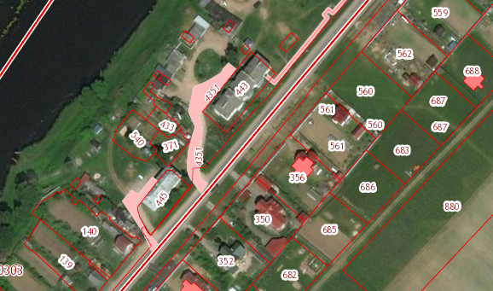
Количество контейнеров 2
Объем 2200 л
Пользователи: многоквартирный жилой дом по ул. Березки д.42

2. Новгородский район, с. Бронница, ул. Березки у дома № 44

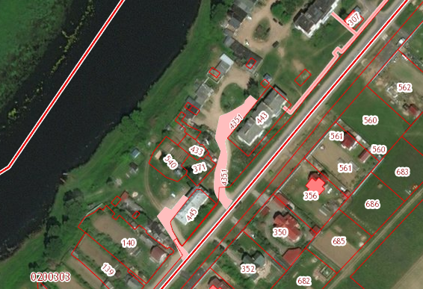
Количество контейнеров 3
Объем 3300 л
Пользователи: многоквартирный жилой дом по ул. Березки д.44

3. Новгородский район, с. Бронница, ул. Мелиораторов у домов 7,8

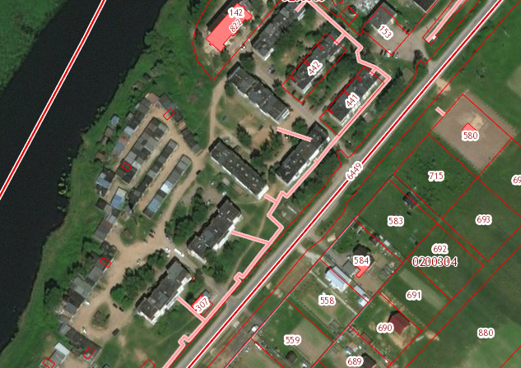
Количество контейнеров 7
Объем 7700 л
Пользователи: многоквартирный жилые дом по ул. Мелиораторов 1,2,3,4,5,6,7,8,6а

4. Новгородский район, с. Бронница, ул. Молодежная у дома 2
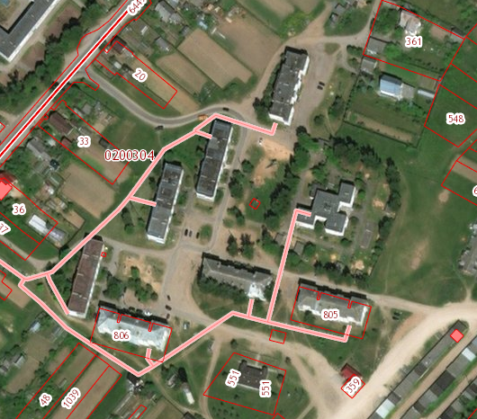
Количество контейнеров 5
Объем 5500 л
Пользователи: многоквартирный жилые дом по Молодежная 1,2,3,4,5,6

5. Новгородский район, с. Бронница, ул. Молодежная у дома 2
Количество контейнеров 4
Объем 4400 л
Пользователи: многоквартирный жилые дом по Молодежная 1,2,3,4,5,6

6. Новгородский район, с. Бронница, ул. Молодежная у д.7

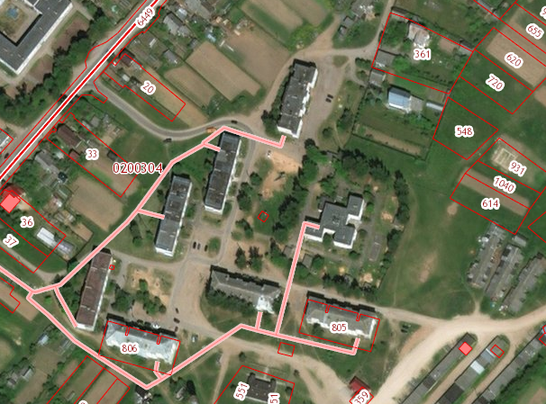
Количество контейнеров 5
Объем 5500 л
Пользователи: многоквартирный жилой дом по Молодежная 7

7. Новгородский район, с. Бронница, ул. Бронницкая у д.156в
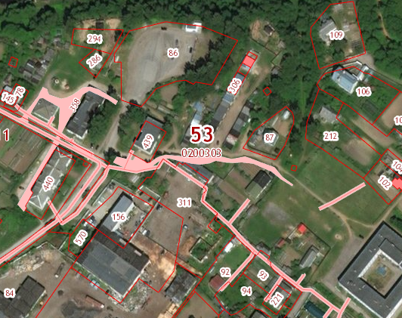
Количество контейнеров 4
Объем 4400 л
Пользователи: многоквартирный жилой дом по Бронницкой 156,156а,156г,156в

8. Новгородский район, с. Бронница, ул. Боровская у д.2

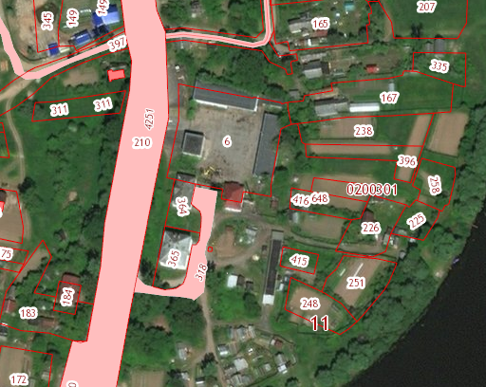
Количество контейнеров 1
Объем 1100 л
Пользователи: многоквартирный жилой дом по ул. Боровской д.2,4

9. Новгородский район, с. Бронница, ул. Бронницкая у д.168
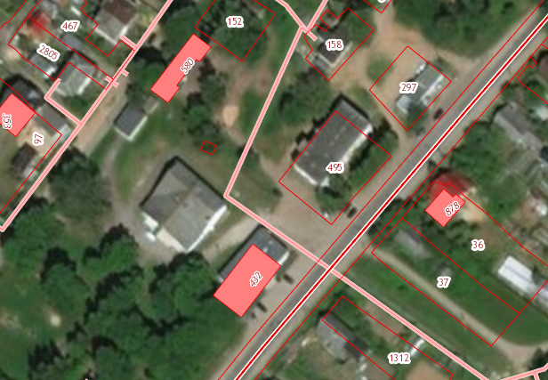
Количество контейнеров 2
Объем 2200 л
Пользователи: МАУ Бронницкий СДК по ул. Бронницкой д.168, Администрация Бронницкого сельского поселения

10. Новгородский район, муниципальное кладбище расположенное в с. Бронница;

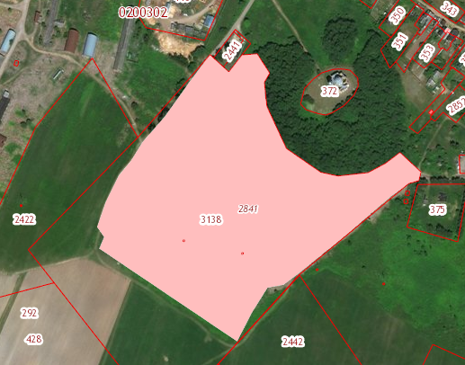
Количество контейнеров 3
Объем 3300 л
Пользователи: посетители муниципального кладбища

11. Новгородский район, муниципальное кладбище расположенное в с. Бронница;

Количество контейнеров 3
Объем 3300 л
Пользователи: посетители муниципального кладбища

12. Новгородский район, муниципальное кладбище расположенное в с. Бронница;

Количество контейнеров 4
Объем 4400 л
Пользователи: посетители муниципального кладбища

13. Новгородский район, муниципальное кладбище расположенное в с. Бронница;

Количество контейнеров 4
Объем 4400 л
Пользователи: посетители муниципального кладбища

14. Новгородский район, муниципальное кладбище расположенное в с. Бронница;

Количество контейнеров 4
Объем 4400 л
Пользователи: посетители муниципального кладбища

15. Новгородский район, муниципальное кладбище расположенное в с. Бронница;

Количество контейнеров 4
Объем 4400 л
Пользователи: посетители муниципального кладбища

16. Новгородский район, муниципальное кладбище расположенное в с. Бронница;

Количество контейнеров 3
Объем 3300 л
Пользователи: посетители муниципального кладбища

17. Новгородский район, муниципальное кладбище расположенное в с. Бронница;

Количество контейнеров 4
Объем 4400 л
Пользователи: посетители муниципального кладбища

18. Новгородский район, д. Малое Лучно

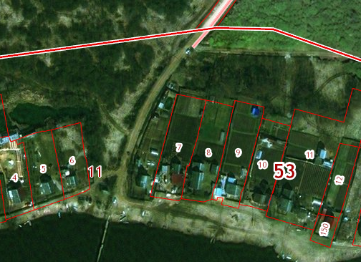
Количество контейнеров 2
Объем 2200 л
Пользователи: Собственники жилых домов расположенных в д. Малое Лучно, посетители муниципального кладбища

19. Новгородский район, д. Дубровка

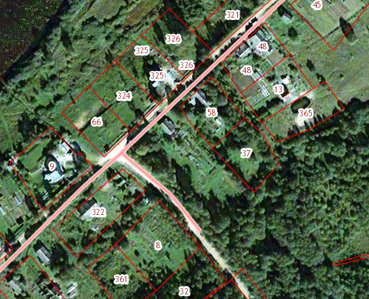

Количество контейнеров 4
Объем 4400 л
Пользователи: Собственники жилых домов расположенных в д. Дубровка, посетители муниципального кладбища

20. Новгородский район, муниципальное кладбище расположенное в д. Наволок

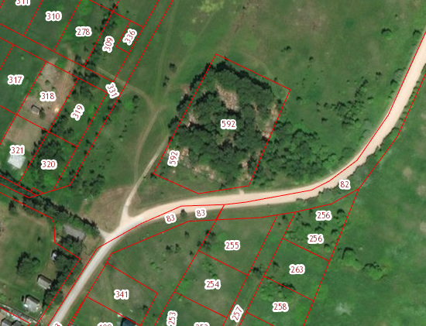
Количество контейнеров 2
Объем 2200 л
Пользователи: посетители муниципального кладбища

21. Новгородский район, муниципальное кладбище расположенное в д. Белая Гора

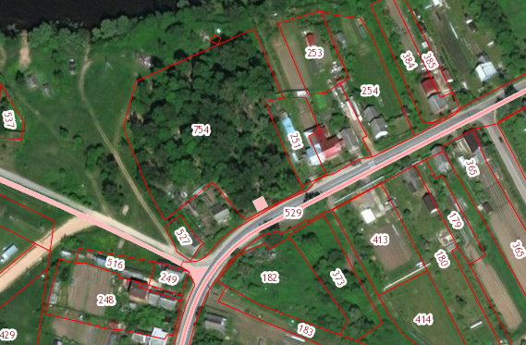
Количество контейнеров 3
Объем 3300 л
Пользователи: посетители муниципального кладбища

22. Новгородский район, муниципальное кладбище расположенное в д. Холынья

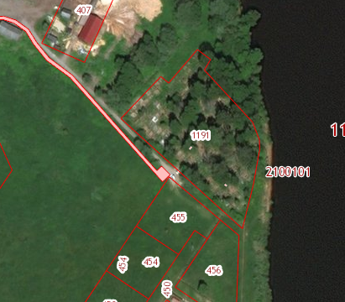
Количество контейнеров 3
Объем 3300 л
Пользователи: посетители муниципального кладбища.

23. Новгородский район, с. Бронница, ул. Прибрежная

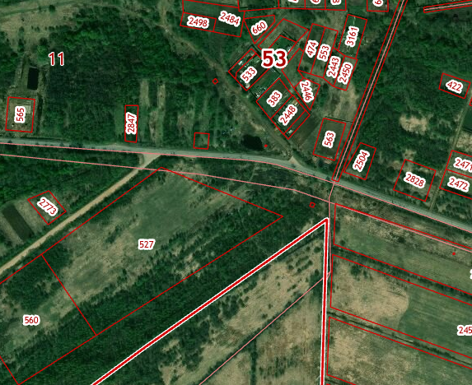

Количество контейнеров 2
Объем 2200 л
Пользователи: Собственники жилых домов расположенных по ул. Русская, д. Русско, Собственники жилых домов расположенных по ул. Прибрежная, Западная, Лесная с. Бронница
24. Новгородский район, д. Чурилово

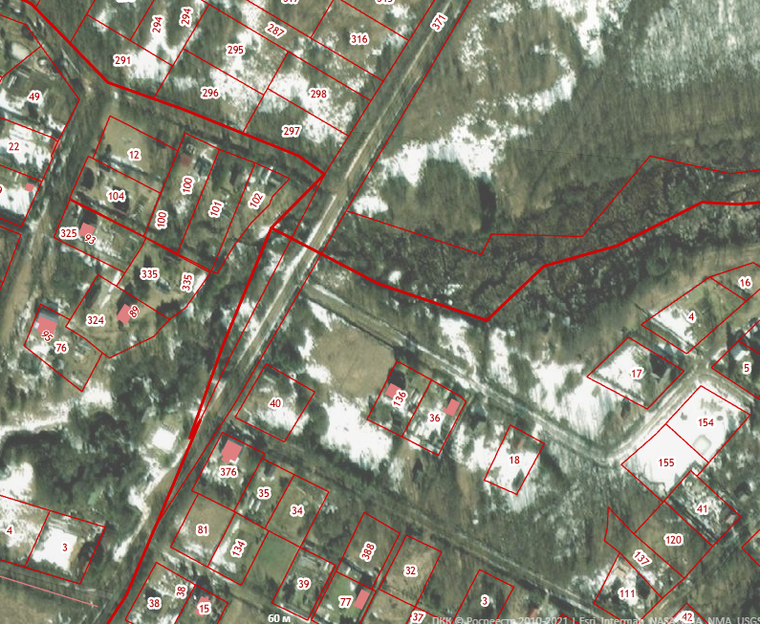
Количество контейнеров 3
Объем 3300 л
Собственники жилых домов расположенных в д. Чурилово

25. Новгородский район, д. Полосы

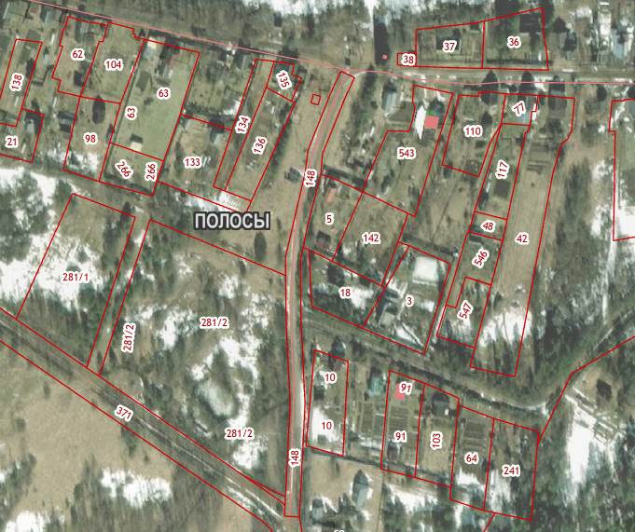

Количество контейнеров 3
Объем 3300 л
Собственники жилых домов расположенных в д. Полосы

26. Новгородский район, д. Чавницы

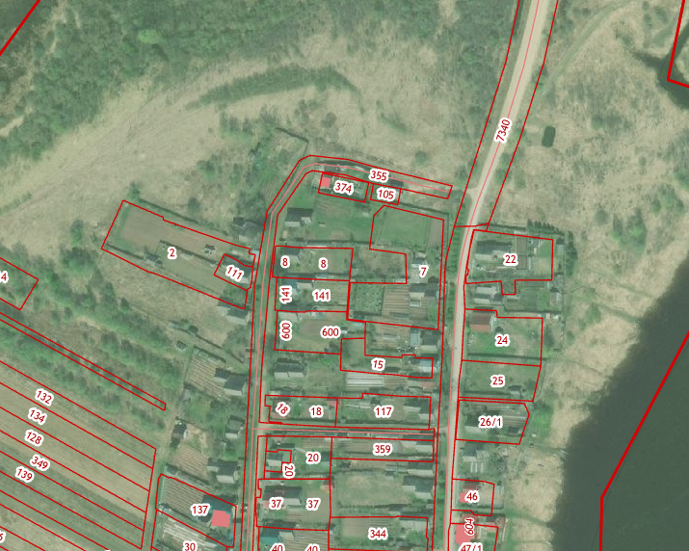

Количество контейнеров 4
Объем 4400 л
Собственники жилых домов расположенных в д. Чавницы

27. Новгородский район, д. Холынья
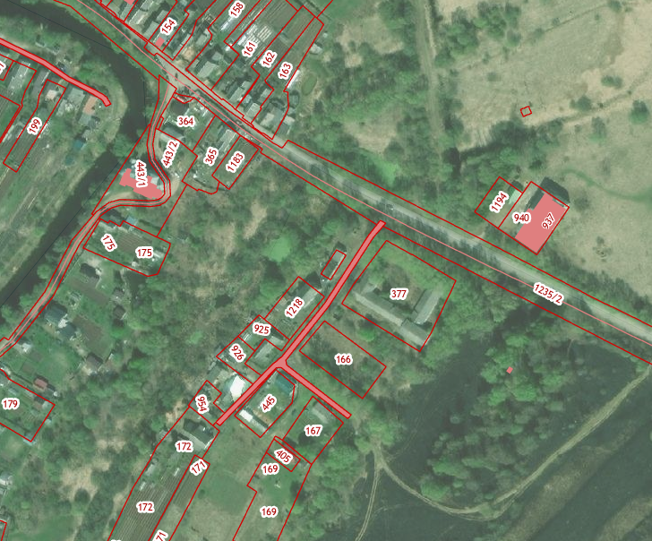

Количество контейнеров 4
Объем 4400 л
Собственники жилых домов расположенных в д. Холынья

_____________________

Новгородская область
Новгородский муниципальный район
АДМИНИСТРАЦИЯ БРОННИЦКОГО СЕЛЬСКОГО ПОСЕЛЕНИЯ

ПОСТАНОВЛЕНИЕ

от 25.12.2023 № 271
с. Бронница

О внесении изменений в муниципальную программу Бронницкого сельского
поселения «Комплексное развитие сельских территорий Бронницкого
сельского поселения на 2022-2026 годы»

В соответствии с постановлением Администрации Бронницкого сельского поселения от 02.11.2020 № 177 «Об утверждении Порядка принятия решений о разработке муниципальных программ Бронницкого сельского поселения, их формирования, реализации и проведения оценки эффективности»,

Администрация Бронницкого сельского поселения постановляет:

Внести в Муниципальную программу Бронницкого сельского поселения «Комплексное развитие сельских территорий Бронницкого сельского поселения на 2022-2026 годы», утвержденную постановлением Администрации Бронницкого сельского поселения от 27.12.2021 № 244 (далее-Программа), следующие изменения:
1.1 Пункт 5 Паспорта программы «Цели, задачи и целевые показатели муниципальной программы» изложить в следующей редакции:

№ п/п | Цели, задачи муниципальной программы, наименование и единица измерения целевого показателя | 2022 год | 2023 год | 2024 год | 2025 год | 2026  год
1 | 2 | 3 | 4 | 5 | 6 | 7
1. | Цель 1: Повышение общественной значимости комплексного развития сельских территорий Бронницкого сельского поселения, привлекательности для проживания и работы на сельских территориях
1.1. | Задача 1. Улучшение транспортно-эксплуатационного состояния автомобильных дорог общего пользования местного значения в границах населенных пунктов Бронницкого сельского поселения
1.1.1 | Протяженность автомобильных дорог общего пользования местного значения, охваченных мероприятиями по их содержанию (км.) | 43,5 | 48,3 | 48,3 | 48,3 | 48,3
1.1.2 | Количество дорог, охваченных паспортизацией и оформлением их в собственность, (шт.) | 0 | 0 | 1 | 2 | 2
1.1.3 | Протяженность дорог, охваченных ремонтными работами (км) | 3,2366 | 4,926 | 1,442 | 1,423 | 1,7
1.1.4 | Протяженность автомобиль-ных дорог общего пользования местного значения, охваченных ремонтом с целью реализации правовых актов Правительства Новгородской области (км) | 0 | 1,592 | 0 | 0 | 0
1.2. | Задача 2. Создание безопасных и благоприятных условий проживания граждан, повышение надежности инженерных систем, создание условий для экономии эксплуатационных расходов
1.2.1 | Количество объектов, подлежащих проверке на предмет безопасности эксплуатации (ед.) | 1 | 1 | 1 | 1 | 1
1.3. | Задача 3. Благоустройство территорий населенных пунктов, улучшение их санитарного и экологического состояния для обеспечения достойного и комфортного проживания населения
1.3.1 | Количество обслуживаемых светильников (ед.) | 1016 | 1016 | 1016 | 1016 | 1016
1.3.2 | Площадь территории поселения, подлежащая скашиванию (га) | 6,5 | 6,5 | 6,5 | 6,5 | 6,5
1.3.3 | Площадь территории, засоренной борщевиком Сосновского охваченная химической обработкой, (га) | 10,0 | 15,16 | 8,0 | 8,0 | 8,0
1.3.4 | Количество удаленных (спиленных) опасных фаутных деревьев, (шт.) | 3 | 8 | 2 | 2 | 2
1.3.5 | Количество обслуживаемых гражданских кладбищ на территории поселения, (шт.) | 6 | 6 | 6 | 6 | 6
1.3.6 | Количество воинских захоронений и гранитных обелисков, приведенных в нормативное состояние (шт.) | 22 | 22 | 22 | 22 | 22
1.3.7 | Количество убранных несанкционированных свалок (шт.) | 5 | 4 | 4 | 4 | 3
1.3.8 | Количество построенных (обустроенных) контейнерных площадок (шт.) | 1 | 4 | 2 | 2 | 2
1.3.9 | Площадь территории, засоренной борщевиком Сосновского подлежащая скашиванию механическим методом, (га) | - | 2,8 | - | - | -
1.4. | Задача 4. Усиление противопожарной защиты объектов и населенных пунктов сельского поселения
1.4.1 | Информационное обеспечение о чрезвычайных ситуациях природного и техногенного характера, противопожарная пропаганда мер пожарной безопасности (% охвата населения) | 80 | 85 | 85 | 90 | 90
1.4.2 | Площадь минерализованной противопожарной полосы(кв.м) | 450 | 450 | 450 | 450 | 450
1.4.3 | Поддержание в нормативном состоянии пожарных гидрантов (ед.) | 11 | 11 | 11 | 11 | 11
1.4.4 | Поддержание в нормативном состоянии пожарных водоемов (ед.) | 19 | 21 | 21 | 21 | 21
1.5. | Задача 5. Повышение уровня комплексного обустройства населенных пунктов, расположенных в сельской местности, объектами социальной и инженерной инфраструктуры
1.5.1 | Капитально отремонтированные культурно-досуговые организации в сельской местности (ед.) | 1 | - | - | - | -
1.6. | Задача 6. Поддержка проектов местных инициатив граждан, проживающих на территории Бронницкого сельского поселения
1.6.1 | Количество оборудованных объектов с участием граждан (на территориях ТОС), (шт.) | 2 | 2 | - | - | -
1.6.2 | Количество объектов, реализо-ванных в рамках приоритетного проекта поддержки местных инициатив (ППМИ), (шт.) | 1 | - | - | - | -
1.7. | Задача 7. Восстановление (ремонт, благоустройство) воинских захоронений на территории Бронницкого сельского поселения с установкой мемориальных знаков и нанесением имен, погибших при защите Отечества на мемориальных сооружениях воинских захоронений
1.7.1 | Количество воинских захоронений, охваченных восстановлением (ремонтом, обустройством) (ед.) | 1 | 1 |  | - | -
1.7.2 | Количество мемориальных знаков, установленных на воинских захоронениях (ед.) | 1 | 5 |  | - | -
1.8 | Задача 8. Поддержка общественно значимых проектов по благоустройству сельских территорий.
1.8.1 | Количество реализованных общественно значимых проектов по благоустройству сельских территорий с участием граждан (шт.) | 1 | - | 1 | - | -

Пункт 7 паспорта программы «Объемы и источники финансирования муниципальной программы в целом и по годам реализации (тыс. рублей)» изложить в следующей редакции:

Год | Объем финансирования (тыс. рублей)
 | Источник финансирования
 | Бюджет поселения | Областной бюджет | Федеральный бюджет | Внебюджетные средства | ВСЕГО
2022 | 12145,90086 | 13267,26192 | 5891,47742 | 338,6 | 31643,2402
2023 | 8223,62363 | 7306,889 | 1012,5 | 0 | 16543,01263
2024 | 5889,17 | 3242,89033 | 221,4 | 167,5825 | 9521,04283
2025 | 5673,615 | 3196,0 | 0 | 0 | 8869,615
2026 | 5970,32 | 0 | 0 | 0 | 5970,32
Всего | 37502,62949 | 27013,04125 | 7125,37742 | 506,1825 | 72547,23066

1.3 Изложить Мероприятия муниципальной программы (Приложение №1) в прилагаемой редакции.
2. Постановление подлежит официальному опубликованию в периодическом печатном издании «Официальный вестник Бронницкого сельского поселения» и размещению на официальном сайте в сети «Интернет» по адресу www.bronnicаadm.ru. в разделе «Документы» в подразделе «Постановления» и в подразделе «Участие в целевых и иных программах».

Глава сельского поселения С.Г. Васильева

Приложение №1  к муниципальной программе  «Комплексное развитие сельских территорий  Бронницкого сельского поселения на 2022 - 2026 годы»  (в редакции постановления от 25.12.2023 № 271)  Мероприятия муниципальной программы  № п/п Наименование мероприятия Исполнитель Срок реализа-ции Целевой показатель (номер целевого показателя из паспорта МП) Источник финансирования Объем финансирования по годам (тыс. рублей)  2022 2023 2024 2025 2026  1 2 3 4 5 6 7 8 9 10 11  Задача 1. Улучшение транспортно-эксплуатационного состояния автомобильных дорог общего пользования  местного значения в границах населенных пунктов Бронницкого сельского поселения  1.1 Мероприятия по содержанию автомобильных дорог и прилегающих к ним территорий (грейдирование, снегоочистка, противогололедная обработка, скашивание травы на обочинах и вырубка кустарников, установка знаков и пр.) Администрация поселения 2022- 2026 1.1.1 Бюджет поселения 1545,88123 1576,47408 1474,94 1517,7 1273,7  1.2 Мероприятия по паспортизации автомобильных дорог общего пользования местного значения Администрация поселения 2022, 2024- 2026 1.1.2 Бюджет поселения 100,0 0,0 100,0 200,0 200,0  1.3 Мероприятия по государственной экспертизе проектной документации и (или) результатов инженерных изысканий, а также по строительному контролю Администрация поселения 2022- 2026 1.1.3 Бюджет поселения 150,0 187,93046 110,0 110,0 150,0  1.4 Капитальный ремонт и ремонт автомобильных дорог общего пользования местного значения в границах населенных пунктов поселения, в т.ч. по объектам: 2022 год: - д. Полосы (по деревне) в рамках Проекта "Дорога к дому" - с. Бронница, ул. Бронницкая (от д. №152 до д. №142)" (участок с асфальтобетонным покрытием - от примы-кания к а/д (у д. №152) до территории АЗС) в рамках Проекта "Дорога к дому" - с. Бронница, ул. Мелиораторов (участки с асфальтобетонным покрытием – проезд к домам №7 и №8 от автомобильной дороги Бронница-Частова, проезд к домам №1, №5, №6 от автомобильной дороги Бронница-Частова) в рамках Проекта "Дорога к дому" - д. Русско (от д.№72 до д.№102)", (участок с гравийным покрытием - от асфальтобетонного покрытия у д.№79 до д.№113) 2023 год: -Участок автомобиль-ной дороги "с.Бронница, ул. Восточная" (участок от примыкания к ул. Молодежная до д.№29 ул. Восточная); в рамках Проекта "Дорога к дому" - Участки автомобиль-ной дороги "с.Бронница, ул.Мира" (участок - от примыкания к а/дороге "Бронница – Частова до д. №23, участок - от д. №34 до д. №22, участок - от д.№2 до д.№12, участок - от д.№1 до д.№9); в рамках Проекта "Дорога к дому" -Участки автомобильной дороги «с.Бронница, ул. Нишенская" (участок - от д. №23 до д.№26, участок - от д. №6 до д. №36 участок - от д. №6 до д. №23, участок - от д.№26 до д. №166 (до заезда на асфальто-бетонное покрытие по ул. Эстьянская)). в рамках Проекта "Дорога к дому" -Подъезд к д. Чурилово" (от примыкания к а/д. Большие Дорки - Чурилово до дома №1 д. Чурилово); -Участок а/дороги д. Чурилово (по деревне)" (участок от д. №1 до д.№15 (знак тупик); - Подъезд к д. Полосы" (от примыкания к а/д Большие Дорки - Чурилово до часовни).; -Участок автомобиль-ной дороги "с.Бронница, ул.Мира" (участок от д. №23 до д.№ 11). - Услуги по стро-ительному контролю на объектах: «Ремонт а/д «Подъезд к д. Чурилово" (от примыкания к а/д. Большие Дорки - Чурилово до дома №1 д. Чурилово); «Ремонт участка а/дороги «д. Чурилово (по деревне)" (участок от д. №1 до д.№15 (знак тупик); «Ремонт а/д «Подъезд к д. Полосы" (от примыкания к а/д Большие Дорки - Чурилово до часовни). 2024 год: д. Прилуки, переулок Дачный д. Холынья, дорога на кладбище, д. Русско (от д.№72 до д.№102), с. Бронница, ул. Боровская (от д. №6 до д.№100), с. Бронница, ул. Бронницкая (от д. №152 до д. №142) 2025 год д. Новое Село, улицы: Полевая, Центральная, Береговая, Песочная, Дачная, Речная Администрация поселения 2022- 2026 1.1.3 Областной бюджет 4813,0 4794,0 3196,0 3196,0 0,0  Бюджет поселения 307,451 265,81373 170,0 170,0 250,0  1.5 Мероприятия по ремонту автомо-бильных дорог общего пользования местного значения с целью реализации правовых актов Правительства Новгородской области 2023 год. - Ремонт а/дороги "д.Холынья (от церкви до дороги на д.Малое Лучно)" (в том числе услуги по строительному контролю) - Ремонт а/дороги "д.Холынья (от д.№77 до д. №55, от д.№93 до д.№85)" (в том числе услуги по строительному контролю) Администрация поселения 2023 1.1.4 Областной бюджет 0 1702,7 0 0 0  Бюджет поселения 0 17,21346 0 0 0  Итого по Задаче 1 6916,33223 8544,13173 5050,94 5193,7 1873,7  Задача 2. Создание безопасных и благоприятных условий проживания граждан, повышение надежности инженерных систем, создание условий для экономии эксплуатационных расходов.  2.1 Мероприятия в области коммунального хозяйства: Техосмотр газопровода у д.42 по ул.Березки с.Бронница Администрация поселения 2022- 2026 1.2.1 Бюджет поселения 4,0 5,0 3,0 3,0 4,0  Итого по Задаче 2 4,0 5,0 3,0 3,0 4,0  Задача 3. Благоустройство территорий населенных пунктов, улучшение их санитарного и экологического  состояния для обеспечения достойного и комфортного проживания населения  3.1 Организация уличного освещения населенных пунктов поселения с использованием новых технологий: - коммунальные услуги за потреблен-ную электроэнергию; -техническое обслужи-вание светильников уличного освещения; - ремонт, замена светильников уличного освещения Администрация поселения 2022- 2026 1.3.1 Бюджет поселения 6604,75065 4060,0 2660,0 2660,0 2760,0  3.2 Мероприятия по озеленению территории поселения: - вырубка фаутных - опасных деревьев; - скашивание травы (оплата работ, услуг, приобретение расходных материалов) Администрация поселения 2022- 2026 1.3.2, 1.3.4 Бюджет поселения 251,5161 263,821 130,0 0,0 100,0  - хим. обработка территорий, засорен-ных борщевиком Сосновского; 1.3.3 Областной бюджет 168,0  Бюджет поселения 150,0 119,77 120 120 120  Уничтожение борщевика Сосновского механизированным способом 1.3.9 Бюджет поселения 0,0 20,952 0 0 0  3.3 Организация ритуальных услуг и содержание мест захоронений: - содержание гражданских кладбищ; - благоустройство воинских захоронений Администрация поселения 2022- 2026 1.3.5-1.3.6 Бюджет поселения 322,573 327,60 276,0 150,0 250,0  3.4 Прочие мероприятия по благоустройству, в том числе направленные на организацию уборки и утилизации твердых бытовых и иных отходов: - ликвидация несанкционированных свалок; - содержание, уборка общественных терри-торий сельского поселения, вывоз мусора; Администрация поселения 2022- 2026 1.3.7 Бюджет поселения 744,775 807,68064 203,80720 497,615 567,32  - строительство (обустройство) контейнерных площа-док в населенных пунктах поселения 1.3.8 Областной бюджет 0 153,064 0 0  Бюджет поселения 49,0 65,59886 100,0 100,0 150,0  Итого по Задаче 3 8122,61475 5986,4865 3489,8072 3527,615 3947,32  Задача 4. Усиление противопожарной защиты объектов и населенных пунктов сельского поселения  4.1 Мероприятия в области противопожарной безопасности: - очистка минерализо-ванных полос от мусора и кустарников, - круглогодичное содержание пожарных водоисточников, - приобретение по-жарного оборудова-ния, расходных материалов Администрация поселения 2022- 2026 1.4.1-1.4.4 Бюджет поселения 139,62 197,4294 145,3 145,3 145,3  Итого по Задаче 4 139,62 197,4294 145,3 145,3 145,3  Задача 5. Повышение уровня комплексного обустройства населенных пунктов, расположенных в сельской местности, объектами социальной и инженерной инфраструктуры  5.1 Капитальный ремонт дома культуры в рамках реализации мероприятий по комплексному развитию сельских территорий Новгородской области Администрация поселения, МАУ «Бронницкий СДК» 2022 1.5.1 Федеральный бюджет 5736,70  Областной бюджет 5949,63637  Бюджет поселения 753,17363  Внебюджетные средства  Итого по Задаче 5 12439,51 0,0 0,0 0,0 0,0  Задача 6. Поддержка проектов местных инициатив граждан, проживающих на территории Бронницкого сельского поселения  6.1 Мероприятия по поддержке реализации проектов территориальных общественных самоуправлений, в том числе: 2022 год: - Приобретение и установка уличных светильников на территории ТОС «Дружба»; - Обустройство детской площадки в д. Чавницы ТОС «Чавницы»; 2023 год: - Увековечивание памяти погибших односельчан в годы ВОВ в период 1941-1945 гг. на гражданском кладбище в д. Белая Гора ТОС «Белая Гора»; - Устройство части ограждения гражданского кладбища в д. Наволок ТОС «Наволок» Администрация поселения 2022-2023 1.6.1 Областной бюджет 247,0 260,00  Бюджет поселения 218,21 299,965  6.2 Мероприятия по реализации приоритетного проекта поддержки местных инициатив, в том числе 2022 год: - капитальный ремонт здания пожарной охраны, с кадастровым номером 53:11:2100101:907, по адресу: Новгородская область, Новгородский район, д. Холынья, дом 54а; Администрация поселения 2022 1.6.2 Областной бюджет 1300,00 0,00  Бюджет поселения 510,470 0,0  Внебюджетные средства 220,00 0,0  Итого по Задаче 6 2495,680 559,965 0,0 0,0 0,0  Задача 7. Восстановление (ремонт, благоустройство) воинских захоронений на территории Бронницкого сельского поселения с установкой мемориальных знаков и нанесением имен, погибших при защите Отечества на мемориальных сооружениях воинских захоронений  7.1 Ремонт и восстанов-ление воинских захоронений: - проведение восстано-вительных работ; - нанесение имен, погибших при защите Отечества на мемо-риальные сооружения воинских захоронений; - установка мемориальных знаков Администрация поселения 2022-2024 1.7.1 Федеральный бюджет 154,77742 1012,5 221,4  Областной бюджет 35,02555 229,125 46,89033  Бюджет поселения 1,28025 8,375 5,1  Итого по Задаче 7 191,08322 1250,0 273,39033 0,0 0,0  Задача 8. Поддержка общественно значимых проектов по благоустройству сельских территорий  8.1 Мероприятия по поддержке обществен-но значимых проектов по благоустройству сельских территорий: 2022 год: обустройство зоны отдыха в с. Бронница, ул. Бронницкая у д. 168 2024 год: обустройство зоны отдыха в с. Бронница, по ул. Молодежная Администрация поселения 2022, 2024 1.8.1 Федеральный бюджет -  Областной бюджет 922,6  Бюджет поселения 293,2 0,0 391,0228  Внебюджетный фонд 118,6 0,0 167,5825  Итого по Задаче 8 1334,4 0,0 558,6053 0,0 0,0  ВСЕГО ПО МУНИЦИПАЛЬНОЙ ПРОГРАММЕ 31643,2402 16543,01263 9521,04283 8869,615 5970,32 | Приложение №1 к муниципальной программе «Устойчивое развитие территории Бронницкого сельского поселения на 2018-2021 годы»

Новгородская область
Новгородский муниципальный район
АДМИНИСТРАЦИЯ БРОННИЦКОГО СЕЛЬСКОГО ПОСЕЛЕНИЯ

ПОСТАНОВЛЕНИЕ

от 25.12.2023 № 280
с. Бронница

О внесении изменений в перечень главных администраторов источников
финансирования дефицита бюджета и перечня главных администраторов
доходов бюджета Бронницкого
сельского поселения

В соответствии со статьями 160.1 и 160.2 Бюджетного кодекса Российской Федерации,

Администрация Бронницкого сельского поселения постановляет:

1. Внести изменения в Перечень главных администраторов источников финансирования дефицита бюджета и перечня главных администраторов доходов бюджета Бронницкого сельского поселения утвержденного Постановлением Администрации Бронницкого сельского поселения от 11.08.2023 № 175 (далее – постановление):
1.1. Исключить из перечня главных администраторов доходов бюджета Бронницкого сельского поселения (Приложение 2) коды доходов:
336 2 02 49999 10 7543 150 – Прочие межбюджетные трансферты, передаваемые бюджетам сельских поселений (Иные межбюджетные трансферты бюджету сельского поселения из бюджета Новгородской области на реализацию мероприятий по уничтожению борщевика Сосновского);
3362 02 49999 10 7621 150 – Прочие межбюджетные трансферты, передаваемые бюджетам сельских поселений (Иные межбюджетные трансферты бюджету сельского поселения из бюджета Новгородской области на финансовое обеспечение затрат по созданию и (или) содержанию мест (площадок) накопления твердых коммунальных отходов).
2. Разместить настоящее постановление на официальном сайте Администрации Бронницкого сельского поселения в сети «Интернет» по адресу www.bronnicaadm.ru в раздел «Бюджет поселения».

Глава сельского поселения С.Г. Васильева

_______________________

Учредитель главный редактор адрес редакции: номер газеты
Подписан к печати
Администрация Глава Бронницкого сельского 173510 Новгородская область 28.12.2023 сельского поселения Бронницкого С.Г.Васильева Новгородский район с.Бронница в 10.00 Тираж 10
поселения ул.Березки д.2, тел. ( 8162)744-184 распространяется
факс(8162)749-188 бесплатно
E-mail^berezki2@mail.ru

